webpack文档
背景知识：
- 什么是前端和后端?
代码在服务器端解析的是后端语言
代码在浏览器端解析的是前端语言
但是我们所有的代码都是保存在服务器端的，只是代码被解析的地方不一样。
- 常见的静态资源
Html ,css,less, js, img,font .vue(重点关注)
- 静态资源多了出现的问题
请求服务器次数变多，页面加载的速度变慢了
- 如何解决上面的问题。
可以借助一些工具，对我们的静态资源做一些处理。如合并，压缩等。
常见的工具：gulp webpack

什么是webpack
webpack是前端的项目构建工具，可以实现对项目静态资源的合并，压缩，打包等功能。它不是一门编程语言

webpack的安装
目前最新的版本是4.25.1
(1)全局安装 (官方不推荐)
npm i webpack -g
npm i webpack-cli -g
(2)项目安装
npm i webpack -D
npm i webpack-cli -D

Webpack的基本使用
- 基本使用案例
第一步：创建一个项目文件夹进入创建基本的结构
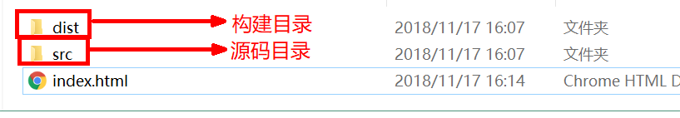
第二步：初始化项目生成package.json文件
npm init -y
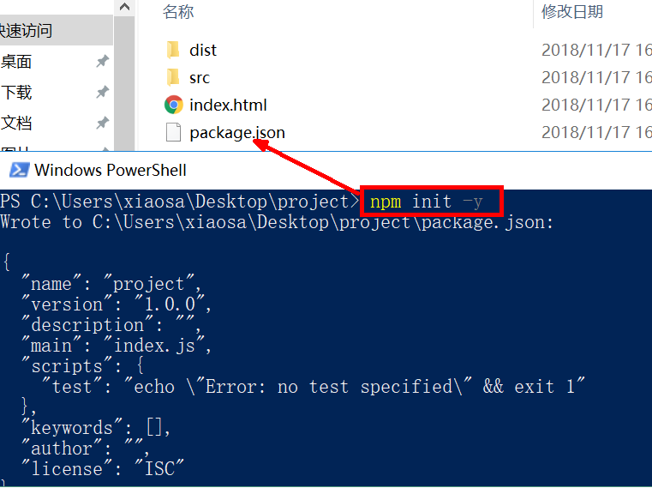
第三步：项目中安装webpack
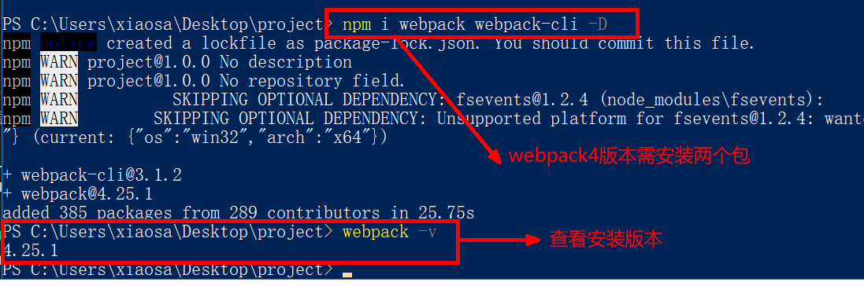
第四步：创建并编写webpack配置文件webpack.config.js
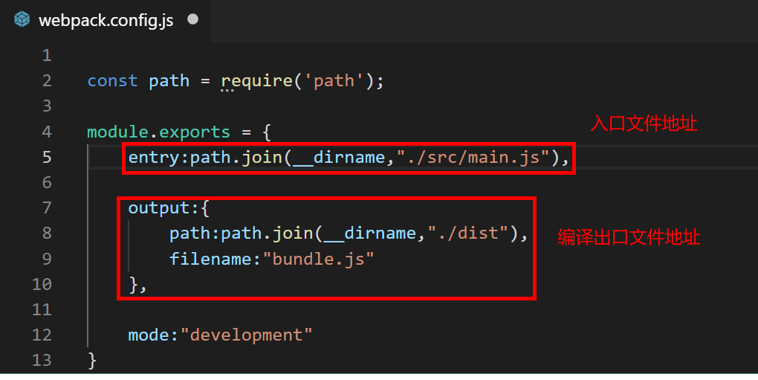
=> 选择开发者模式
第五步：在src文件夹下创建自已的文件main.js并编写业务逻辑代码。如：
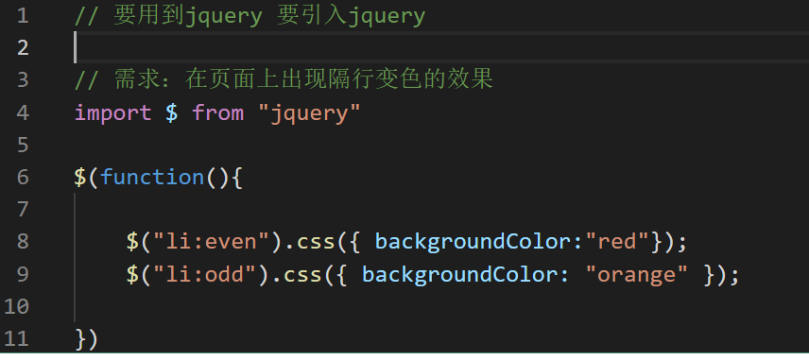
第六步：如果全局安装了webpack,可以编译main.js文件自动生成dist/bundle.js文件（一般开发时不这么用）,
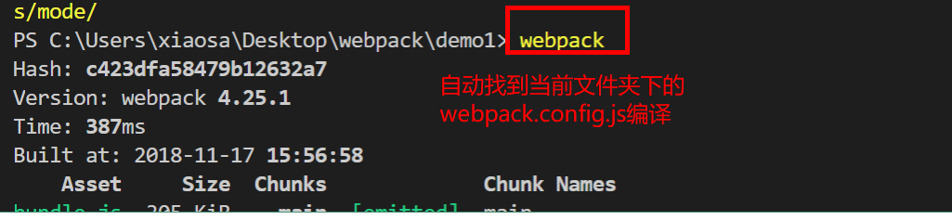
如果没有安装全局webpack,则在文件添加如下代码,然后运行npm run dev
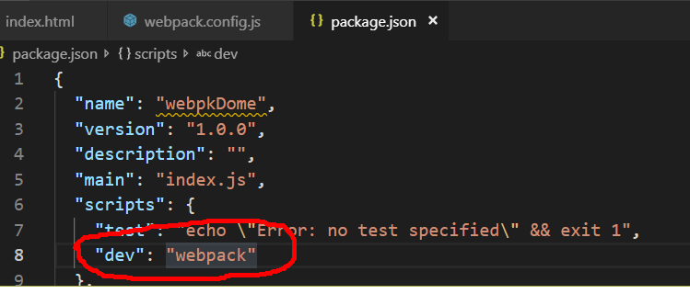

第七步：在index.html中引入dist/bundle.js文件

webpack-dev-server的使用
可以实现开发即时查看代码的实现效果
本质上是安装了express服务器
一．在项目中局部安装webpack-dev-server
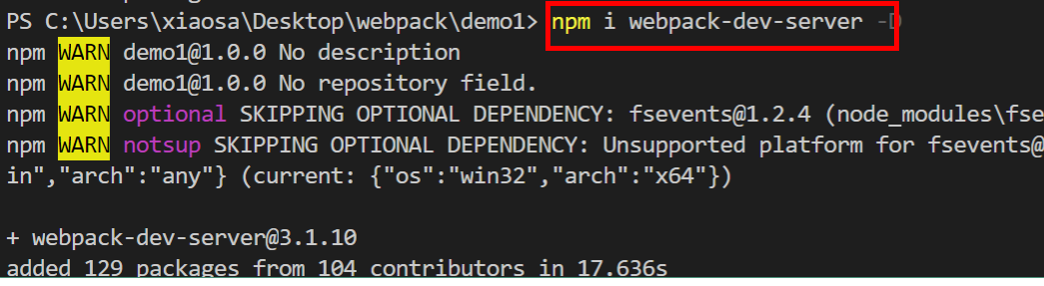
第二步：在package.json文件中加入以下代码，可以实现npm启动webpack-dev-server
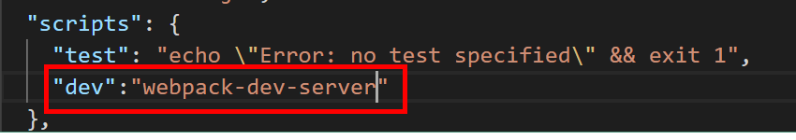
第三步：启动webpack-dev-server
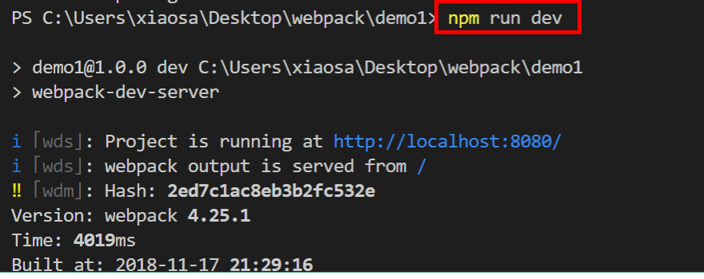
但是这种方式，每次修改index.js文件时需要再次启动，不方便
可以在webpack-dev-server加入常用的参数
第一种使用方式 （推荐使用）
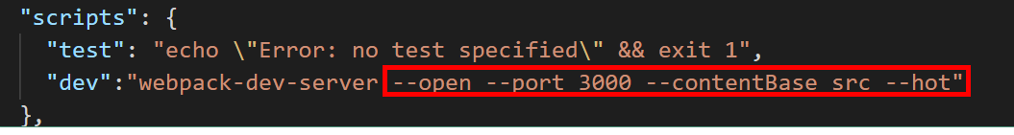
--open:自动打开浏览器
--port：指定端口
--content:指定根路径
--hot:热刷新
- Webpack-dev-server中常用的参数第二种使用方式
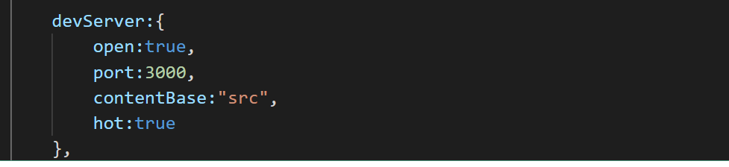
但是这种形式会报错
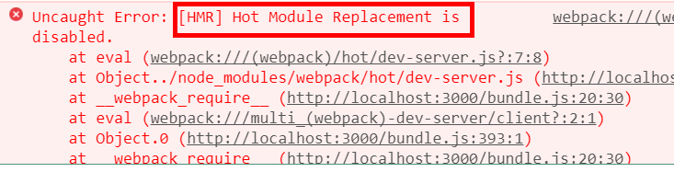
需要导入webpack热刷新模块
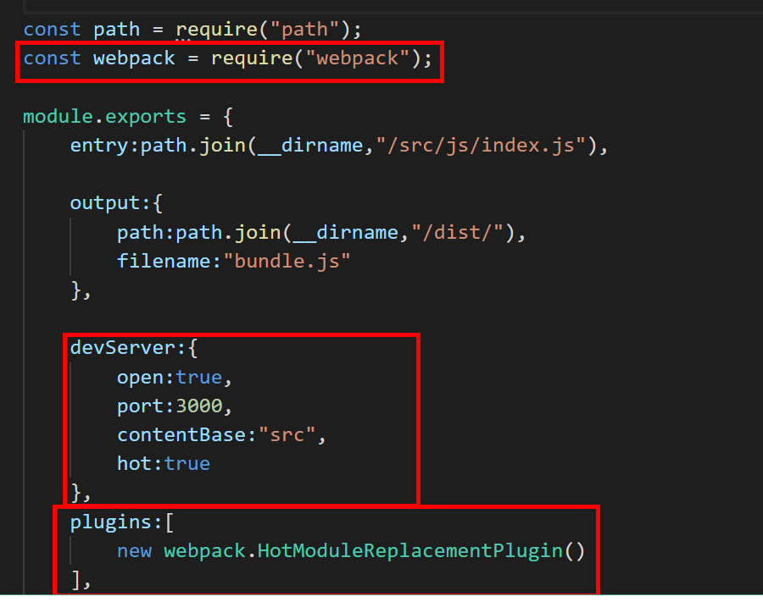
注意：此时在项目根目录的内存中生成了一个bundle.js文件，
并没有在dist目录中生成文件

五．html-webpack-plugin插件的使用
作用：在内存中生成html页面
第一步：安装插件
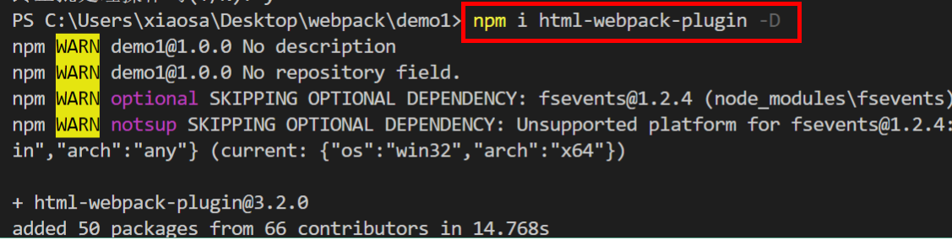
第二步：编写配置文件代码
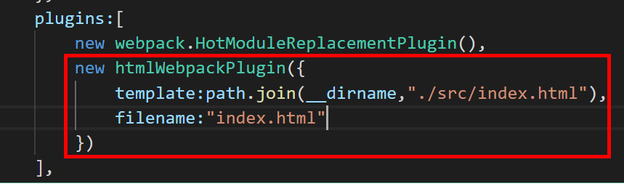
这个插件会自动的将内存中的html页面和index.js合并

六．webpack处理样式
我们在index.js文件中载入了css文件，编译时会报错
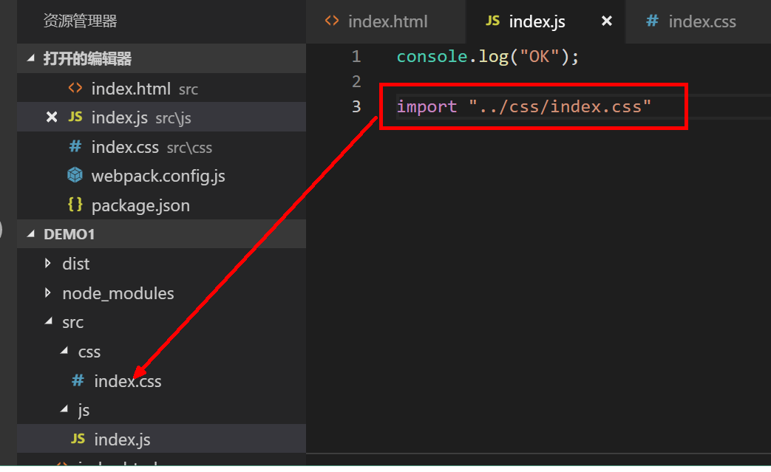
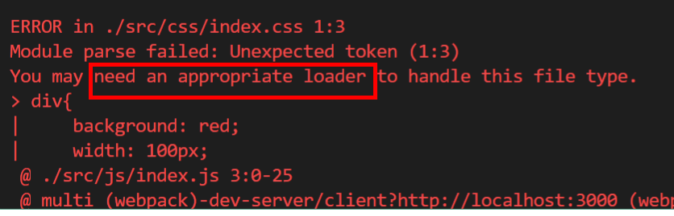
说明，webpack编译处理不了css文件，需要合适的loader

安装处理css文件的loader
第一步：安装
npm i style-loader css-loader -D
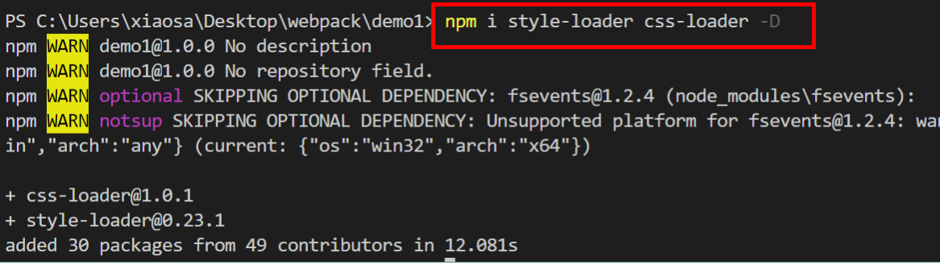
第二步：编写webpack文件，添加一个module节点
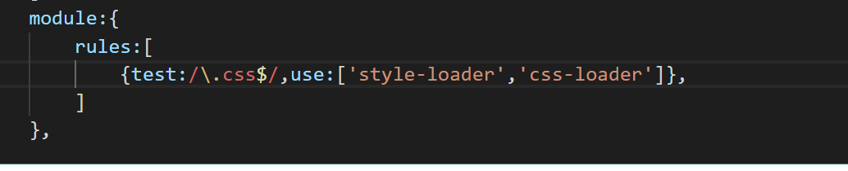

安装处理less文件的loader
第一步：安装 less 和 less-loader
npm i less-loader less -D
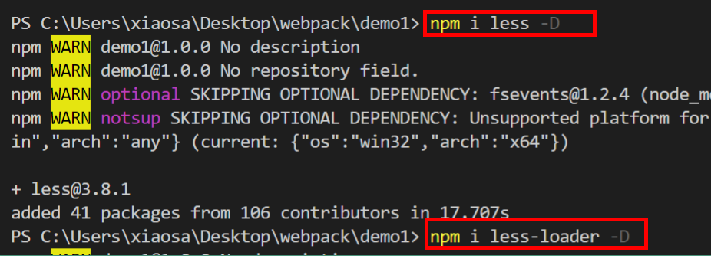
第二步：编写处理less的规则
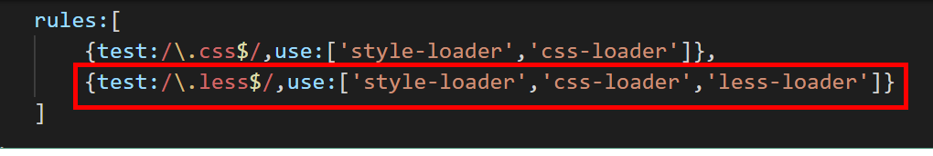

安装处理scss文件的loader
第一步：安装 sass-loader 和 node-sass
npm i sass-loader -D
cnpm i node-sass -D （不好装）
如果不好装：解决方案
npm uninstall node-sass
npm i
node-sass --sass_binary_site=https://npm.taobao.org/mirrors/node-sass/ -D
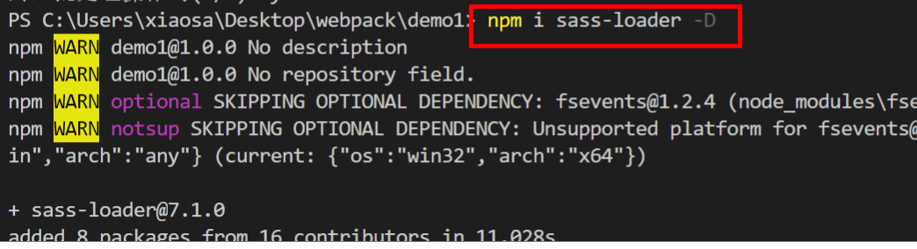
第二步：编写处理sass的规则
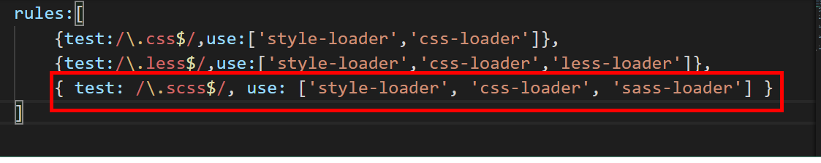

webpack处理图片url
第一步：安装 url-loader 和 file-loader
npm i url-loader file-loader -D
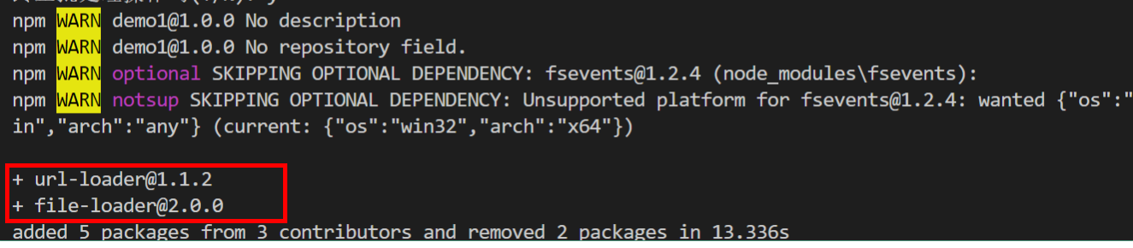
第二步：编写处理url的规则
还可以给图片信息添加参数 limit 和 name
limit：限制文件大小
name:别名

八．webpack处理字体图标url
因为字体图标也属于路径资源，也是装url-loader，上面已经装了，所以就不用安装了，只需要在webpack.config.js中配置就行了
配置规则：

九．webpack处理ES6高级语法
Webpack不能处理所有的ES6语法，也需要第三方的loader来处理，babel
第一步：安装
npm i babel-core babel-loader@7 babel-plugin-transform-runtime
npm i babel-preset-env babel-preset-stage-0
第二步：webpage配置文件
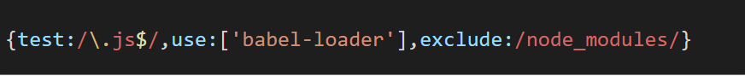
第三步：在项目根目录下创建.babelrc文件
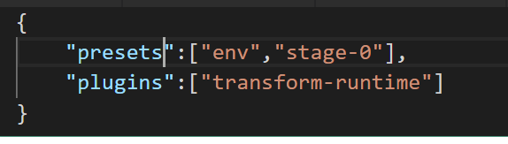

webpack高级

一．发布版本的配置文件
为了满足我们的发布策略，需要新建一个配置文件，命名为`webpack.publish.config.js`，将`webpack.config.js`的配置拷贝过去，剔除一些开发配置项即可.
在`package.json`中的script节点下新增`pub`命令，通过`--config`指定webpack启动时要读取的配置文件：

"pub": "webpack --config webpack.publish.config.js"

二．合并图片到一个文件夹
修改`url-loader`，将图片放入统一的images文件夹之下：
{
test:/\.(png|jpg|gif)$/, use:'url-loader?limit=20000&name=images/[name].[ext]'
}
或者使用`img-`前缀加上`7位的hash名称`：
{
test:/\.(png|jpg|gif)$/, use:'url-loader?limit=43959&name=images/img-[hash:7].[ext]'
}

三．每次重新构建时候删除dist目录
1. 运行`cnpm i clean-webpack-plugin --save-dev`
2. 在头部引入这个插件：
var cleanWebpackPlugin = require('clean-webpack-plugin');
3. 在`plugins`节点下使用这个插件：
new cleanWebpackPlugin()

